12 iulie 2017
RAPORT ZILNIC

Calificativ:  NEUTRU | Pescari contra microhidrocentrale | TVRCluj-17:24  1min 21s
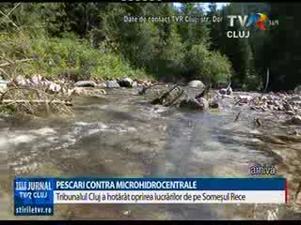 | Federaţia Română de Pescuit la Muscă Artificială a câştigat procesul cu o firmă care voia să construiască microhidrocentrale pe râul Someşul Rece. Decizia nu este definitivă, însă dispune oprirea lucrărilor şi aducerea văii la starea iniţială.

Calificativ:  NEUTRU | Câteva minute de ploaie au făcut prăpăd | PrimaTV-18:33  0min 31s  EuropaFM-18:03  1min 06s
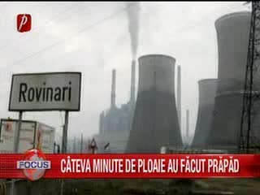 | Cele 3 grupuri de la termocentrala Rovinari au fost oprite în această dimineaţă după ce un fulger a lovit un transformator electric.

